ASCR – 2017/07 – Fourmetot Cavaliers (17.7kms) (page 1)
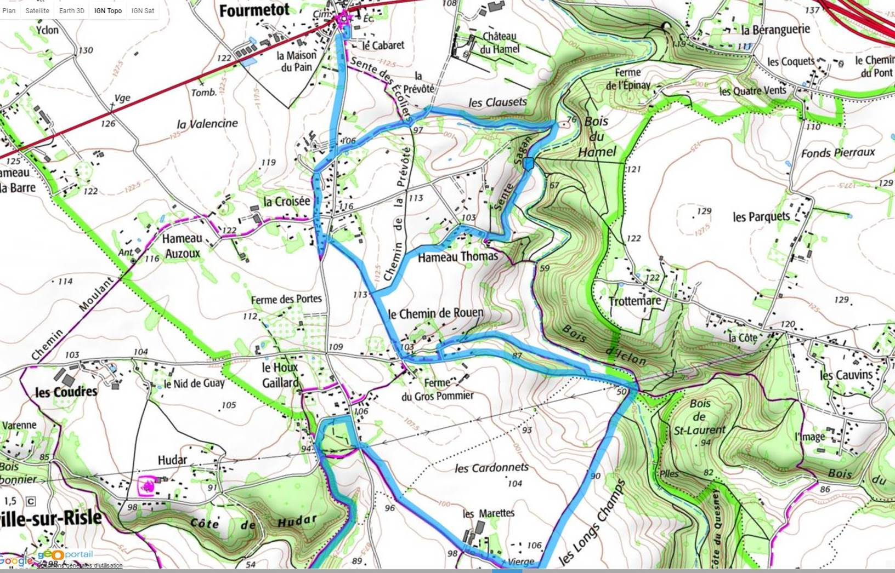
Départ
ASCR – 2017/07 – Fourmetot Cavaliers (17.7kms) (page 2)
